背甲新綴第十例
宋雅萍
政治大學中國文學系

A：合21938上（乙1606）+合21875（乙1322）+合21973（乙787）+合21977（乙1311）+乙1658+乙1791倒+乙1517
B：乙1832倒

A版為蔣玉斌先生綴合，發表於《子卜辭新綴三十二例》第十八組，筆者今加綴B版。兩版齒縫密合，字體、干支相合，可證為一版之折。

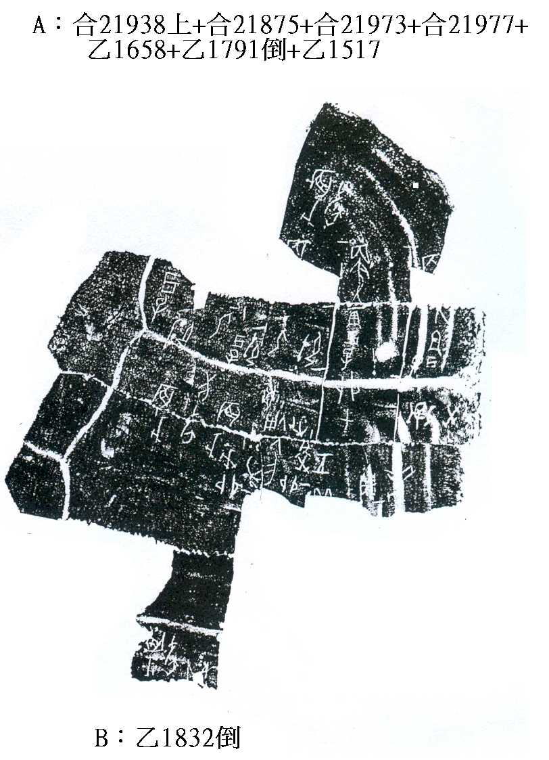

蔣玉斌：《子卜辭新綴三十二例》第十八組，《古文字研究》第二十六輯（北京：中華書局，2006年11月），頁130，該組又發表於《殷墟子卜辭的整理與研究》「附錄三 子卜辭新綴80組」第69組（吉林：吉林大學博士學位論文，2006年），頁228。

